**Задание 1.** *Прочитать «Метель» А.С. Пушкина и выписать текст, соответствующий музыке Г. Свиридова «Метель» (иллюстрация).*

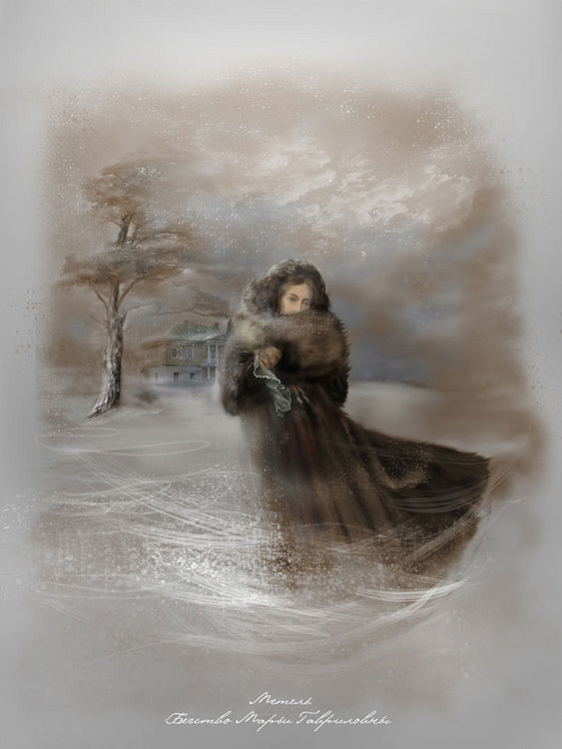На дворе была метель; ветер выл, ставни тряслись и стучали; все казалось ей угрозой и печальным предзнаменованием. Скоро в доме все утихло и заснуло. Маша окуталась шалью, надела теплый капот, взяла в руки шкатулку свою и вышла на заднее крыльцо. Служанка несла за нею два узла. Они сошли в сад. Метель не утихала; ветер дул навстречу, как будто силясь остановить молодую преступницу.

Никто в доме не знал о предположенном побеге. Письма, накануне ею написанные, были сожжены; ее горничная никому ни о чем не говорила, опасаясь гнева господ. Священник, отставной корнет, усатый землемер и маленький улан были скромны, и недаром. Терешка кучер никогда ничего лишнего не высказывал, даже и во хмелю. Таким образом тайна была сохранена более, чем полудюжиною заговорщиков. Но Марья Гавриловна сама в беспрестанном бреду высказывала свою тайну. Однако ж ее слова были столь несообразны ни с чем, что мать, не отходившая от ее постели, могла понять из них только то, что дочь ее была смертельно влюблена во Владимира Николаевича и что, вероятно, любовь была причиною ее болезни. Она советовалась со своим мужем, с некоторыми соседями, и наконец единогласно все решили, что видно такова была судьба Марьи Гавриловны, что суженого конем не объедешь, что бедность не порок, что жить не с богатством, а с человеком, и тому подобное. Нравственные поговорки бывают удивительно полезны в тех случаях, когда мы от себя мало что можем выдумать себе в оправдание.

День прошел благополучно, но в ночь Маша занемогла. Послали в город за лекарем. Он приехал к вечеру и нашел больную в бреду. Открылась сильная горячка, и бедная больная две недели находилась у края гроба.

— Не знаю, — отвечал Бурмин, — не знаю, как зовут деревню, где я венчался; не помню, с которой станции поехал. В то время я так мало полагал важности в преступной моей проказе, что, отъехав от церкви, заснул и проснулся на другой день поутру, на третьей уже станции. Слуга, бывший тогда со мною, умер в походе, так что я не имею и надежды отыскать ту, над которой подшутил я так жестоко и которая теперь так жестоко отомщена.

— Боже мой, боже мой! — сказала Марья Гавриловна, схватив его руку, — так это были вы! И вы не узнаете меня? Бурмин побледнел... и бросился к ее ногам...

«Я вас люблю, — сказал Бурмин, — я вас люблю страстно...» (Марья Гавриловна покраснела и наклонила голову еще ниже.) «Я поступил неосторожно, предаваясь милой привычке, привычке видеть и слышать вас ежедневно...» (Марья Гавриловна вспомнила [первое письмо St.-Preux](http://rvb.ru/pushkin/02comm/0859.htm#c5).) «Теперь уже поздно противиться судьбе моей; воспоминание об вас, ваш милый, несравненный образ отныне будет мучением и отрадою жизни моей; но мне еще остается исполнить тяжелую обязанность, открыть вам ужасную тайну и положить между нами непреодолимую преграду...» — «Она всегда существовала, — прервала с живостию Марья Гавриловна, — я никогда не могла быть вашею женою...» — «Знаю, — отвечал он ей тихо, — знаю, что некогда вы любили, но смерть и три года сетований... Добрая, милая Марья Гавриловна! не старайтесь лишить меня последнего утешения: мысль, что вы бы согласились сделать мое счастие, если бы... молчите, ради бога, молчите. Вы терзаете меня. Да, я знаю, я чувствую, что вы были бы моею, но — я несчастнейшее создание... я женат!» Марья Гавриловна взглянула на него с удивлением.

**Задание 2.** *Как появилась современная раскладка клавиатуры на русском и английском языках. Виды раскладок (сделать конспект).*

**Раскла́дка клавиату́ры** — соглашение о соответствии типографических символов (букв, цифр, знаков препинания и т. д.) письменного языка клавишам клавиатуры компьютера, пишущей машинки или другого устройства, с помощью которого вводится текст.

Раскладка устанавливает несколько соответствий между клавишами и значениями, вводимыми с их помощью:

* механическая раскладка (англ. *mechanical layout*) — форма, размеры и взаимное расположение клавиш на клавиатуре;
* визуальная раскладка (англ. *visual layout*) — маркировка клавиш;
* функциональная раскладка (англ. *functional layout*) — значения, вводимые одиночным или совместным нажатием клавиш. Она обеспечивается минимум двумя составными частями:
  + аппаратная раскладка — соответствие скан-кода (идентификатора) и физической клавиши. Она постоянна для данной клавиатуры;
  + программная раскладка — соответствие скан-кодов и кодов символов (и управляющих кодов), передаваемых программе (и, как правило, отображаемых на экране в виде **букв** необходимого алфавита. Именно она обычно имеется в виду под *раскладкой*).

**ЙЦУКЕН** — основная русскоязычная раскладка клавиатуры компьютеров и пишущих машинок. Название произошло от 6 левых знаков верхнего ряда раскладки. Прообраз раскладки появился в конце XIX века, в середине 50-х годов XX века раскладка стала похожа на современную. Некоторые изменения происходили в 90-е годы XX века, связано это было с развитием и повсеместным распространением вычислительной техники.

Раскладку придумали в США в конце XIX века (в России производство собственных пишущих машинок было налажено только к 1930-м годам). Конструкция печатающего узла была достаточно отработана, и важнейшие буквы расположили под указательными пальцами — в отличие от QWERTY. В то время раскладка официально называлась «стандард-клавиатура»[]](http://ru.wikipedia.org/wiki/%D0%99%D0%A6%D0%A3%D0%9A%D0%95%D0%9D#cite_note-.D0.9C.D0.B5.D0.BD.D0.B4.D0.B5.D0.BB.D0.B5.D0.B5.D0.B2-1). До середины 50-х годов XX века русскую раскладку вернее было называть ЙІУКЕН, так как после реформы орфографии, когда, в частности, из алфавита был исключен ряд букв, раскладка приняла современный вид не сразу. Буквы Ц и Э размещались среди цифр, а цифры 0, 1 и 3 вообще отсутствовали, так как считалось, что их можно заменить буквами О, І и З[]](http://ru.wikipedia.org/wiki/%D0%99%D0%A6%D0%A3%D0%9A%D0%95%D0%9D#cite_note-.D0.9C.D0.B5.D0.BD.D0.B4.D0.B5.D0.BB.D0.B5.D0.B5.D0.B2-1).

Экономия некоторых символов и букв была распространённой традицией, которая прослеживалась с момента создания пишущих машинок. В русских раскладках зачастую экономили букву Ё, точку с запятой, звёздочку, скобки. При этом часть знаков заменялась внешне схожими, как это было с цифрами 0, 1, 3; другую часть получали так называемым «составным методом», заключавшимся в том, что несколько знаков печатались друг поверх друга.

**QWERTY** — наиболее популярная в настоящее время латинская раскладка клавиатуры, используемая для английского языка. На её основе созданы большинство раскладок для языков, использующих латиницу. Название произошло от 6 левых символов верхнего ряда раскладки, а также очень распространённый пароль.

В первых экспериментальных пишущих машинках Кристофера Шоулза, разрабатываемых в 1867—1871 годы, имелись два ряда клавиш, расположенных в алфавитном порядке. Такое расположение приводило к частым сцеплениям рычагов друг с другом. Для решения этой проблемы Шоулз, постепенно изменяя машинку, экспериментировал с раскладками. Первой популярной промышленно выпускаемой пишущей машинкой стала Ремингтон 1, на ней была установлена раскладка QWERTY. Долгие пять лет эта машинка оставалась единственной, представленной на рынке, и к QWERTY успели привыкнуть покупатели.

Открытие в 1888 году слепого метода печати Франком Макгуррином для машинки Ремингтон 2 помогло в популяризации данной раскладки.

Устроенное в 1888 году соревнование по скоропечатанию, которое широко освещалось в прессе и закончилось убедительной победой Макгуррина, помогло раскладке QWERTY завоевать ещё большую популярность. С того момента большинство производителей пишущих машинок стали отдавать предпочтение QWERTY, а машинистки — печатать «вслепую».

Распространён миф, что QWERTY — попытка замедлить печать настолько, насколько это можно. Наоборот, это попытка ускорить печать при тогдашних технических ограничениях — слепая печать ещё не изобретена, рычаги задевают друг за друга, а печатающий механизм находится снизу и напечатанный текст можно увидеть, только провернув барабан.

**Задание 3.** *Найти 15 слов в современном социокультурном пространстве.*

|  |  |  |  |
| --- | --- | --- | --- |
| **ЛЕ в социокультурном пространстве** | **ЛЕ в английском языке** | **Источник** | **Перевод** |
| Delete | To delete | клавиатура | Вырезать;  уничтожать |
| Bestseller | best, to sell | торговля | Лучший из продающихся |
| Billing | a bill | экономика | счет |
| Default | default | интернет-сфера | по умолчанию |
| Distributor | a distributor | торговля | распространитель |
| Insider | inside | бизнес | внутри |
| Goal | a goal | спорт | гол |
| Lising | to lease | бизнес | арендовать |
| Мarketing | a market | бизнес | рынок |
| Manager | to manage | структура организаций | управлять |
| Office | a office | бизнес | контора |
| Offshore | off-shore | налогообложение | вне юрисдикции страны |
| Offside | off-side | спорт | вне игры |
| Penny | a penny | налогообложения | разменная валюта ВК |
| PR | a public relation | бизнес | связи с общественностью |
| Pricelist | a price, a list | торговля | список цен |
| Рromotion | to promote | карьера | продвижение |
| Press-release | a press, to release | бизнес | |  |  | | --- | --- | | сообщение для печати |  | |
| Realtor | a realty | недвижимость | посредник в продаже недвижимой собственности |
| Ring | a ring | спорт | кольцо |
| Startup | to start up | разработка, научная деятельность | пускать в ход |

**Задание 4.** *Найти определения следующим разделам языкознания: фонетика, лексикология, морфология, синтаксис, теория текста, стилистика.*

**Фоне́тика** — раздел лингвистики, изучающий звуки речи и звуковое строение языка (слоги, звукосочетания, закономерности соединения звуков в речевую цепочку).

**Лексиколо́гия** — раздел языкознания, изучающий словарный состав языка или лексику. Лексикология делится на общую и частную. Частная лексикология изучает лексический состав какого-либо конкретного языка.

**Морфоло́гия** — основной раздел русского языка, основным объектом которого являются слова естественных языков и их значимые части (морфемы). В задачи морфологии, таким образом, входит определение слова как особого языкового объекта и описание его внутренней структуры.

**Си́нтаксис** — раздел лингвистики, изучающий строение словосочетаний и предложений и функциональное взаимодействие в них различных частей речи. Является составной частью грамматики. Исследуемые в рамках синтаксиса вопросы тесно соприкасаются с областью изучения морфологии.

**Теория текста** - основной объект данной науки - вербальный текст. Предметом данной науки являются признаки и характеристики текста как коммуникативной единицы высшего уровня, как цельного речевого произведения.

**Стили́стика** — филологическая дисциплина, раздел языкознания, изучающая неодинаковые для разных условий языкового общения принципы выбора и способы организации языковых единиц в единое смысловое и композиционное целое (текст), а также определяемые различиями в этих принципах и способах разновидности употребления языка (стили) и их систему.

**Задание 5.** *Человеческий язык — что в нем уникального? MindMap.*

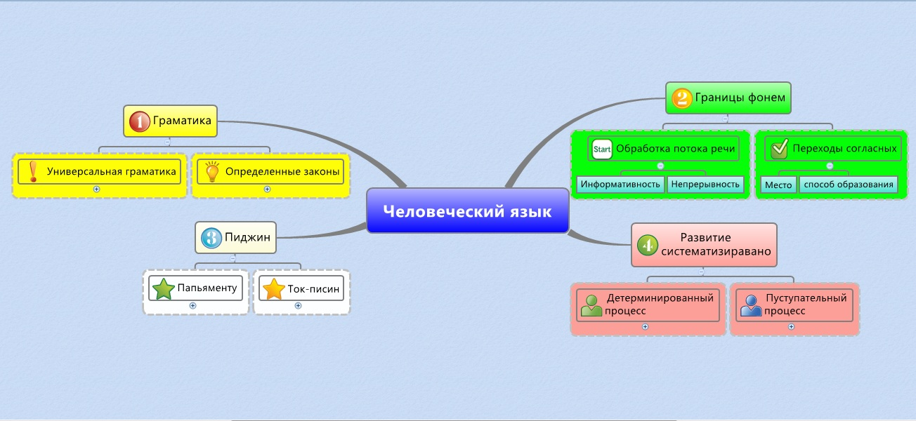

**Задание 6.** *Найти текст Джеймс Джойс «Улисс» - пролистать, посмотреть текст. Найти и написать 10 фактов о переводчике этого произведения на русский язык.*

Факты:

1. Сергей Сергеевич Хоружий (р. 5 октября 1941, Скопин, Рязанская область)
2. Место работы: Математический институт имени В. А. Стеклова, Институт философии РАН, Институт Синергийной Антропологии
3. Доктор физико-математических наук, но сферу интересов входила переводческая деятельность.
4. Богослов, противоречил научному представлению мира.
5. Академик РАЕН. Профессор философии Института философии РАН.
6. Отец - С. Г. Корнилов, полярный лётчик, затем военный и партийный работник, погиб в 1941 году. Но вопреки наказу отца, не продолжил династию летчиков.
7. 1970 г.: Виктор Хинкис начинает работать над русским переводом «Улисса». По его просьбе к работе подключается Сергей Хоружий, который после смерти Хинкиса в 1981 г. вынужден был выполнить весь перевод заново. Юридические права на этот перевод принадлежат Виктору Хинкису и Сергею Хоружему.
8. Член Синодальной библейско-богословской комиссии Русской православной церкви.
9. Кроме «Улисса» перевел «Эпифании», повесть «Герой Стивен», первый роман Джойса «Портрет художника в юности» и сборник новелл «Дублинцы» того же автора.

**Основные труды**

Introduction to Algebraic Quantum Field Theory. Dordrecht, 1990.

Диптих безмолвия. Аскетическое учение о человеке в богословском и философском освещении. Написан в 1978. – М., 1991.

После перерыва. Пути русской философии. – СПб.,1994.

“Улисс” в русском зеркале. – М.,1994.

Синергия. Проблемы аскетики и мистики Православия. Научный сборник под ред. С.С.Хоружего. – М.1995.

К феноменологии аскезы. – М.,1998.

Философия и аскеза. – Нью-Йорк, 1999.

О старом и новом. – СПб., 2000.

Исихазм. Аннотированная библиография. Под общей и научной ред. С.С.Хоружего. – М., 2004.

Опыты из русской духовной традиции. – М., 2005.

Очерки синергийной антропологии. – М., 2005.

**Задание 7.***Как это будет по-русски? MindMap.*

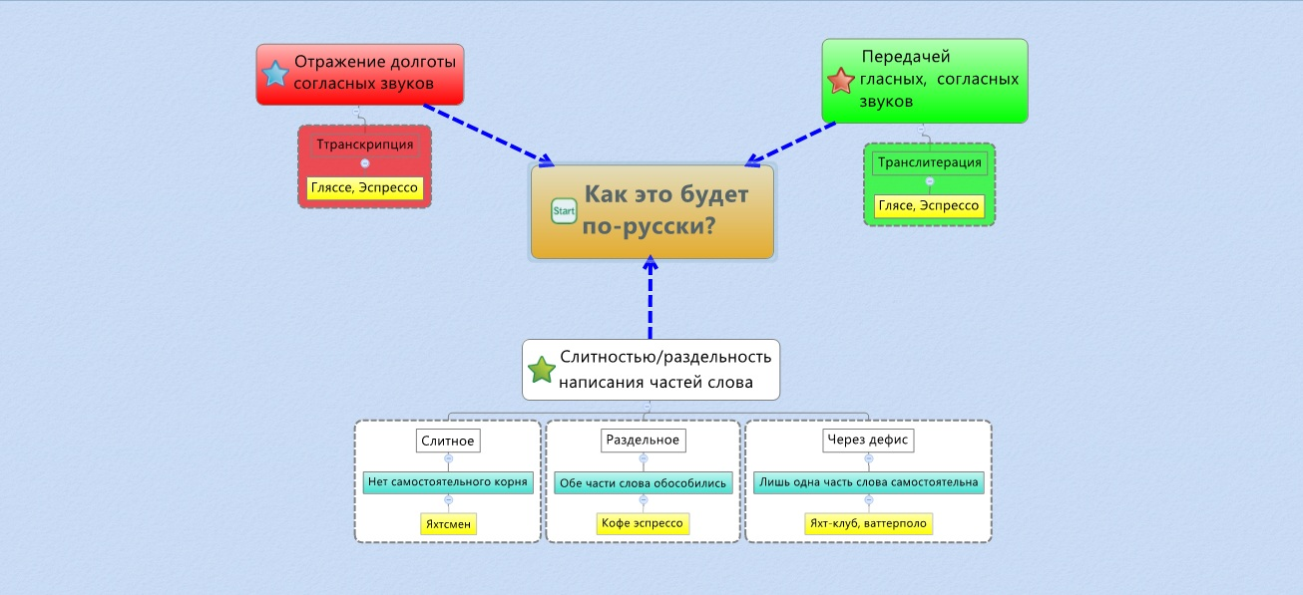

**Задание 8.** *Сделать Mind Map статьи «А Вы знаете… «Кто такой этот ёкарный бабай». MindMap.*

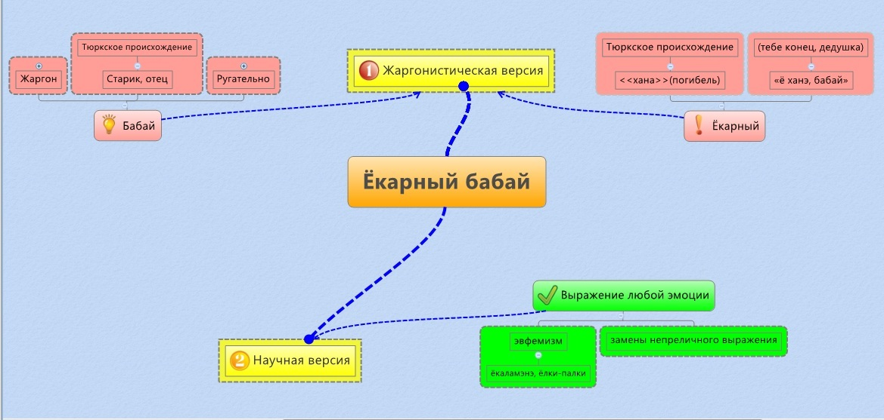

**Задание 9.** *Сокращения, указывающие на юридическую форму предприятия (правила).*

**ПРАВИЛО 1**: Аббревиатуры российских форм собственности следует транслитерировать, неприемлем их непосредственный перевод с использованием иностранных аббревиатур.

**ПРАВИЛО 2**: Аббревиатуры иностранных форм собственности при переводе на русский язык следует оставлять на языке оригинала.

**ПРАВИЛО 3**: Названия иностранных компаний при переводе на русский язык следует либо транскрибировать (практическая транскрипция), либо оставлять на языке оригинала, в некоторых случаях с указанием в скобках транскрибированного варианта.

**ПРАВИЛО 4**: Названия российских компаний следует транскрибировать (практическая транскрипция), в некоторых случаях с указанием в скобках перевода.

**Задание 10.** *Оформление математических формул. MindMap.*

